8/20前請新生班導師**打電話聯絡家長**時

務必傳達的注意事項：

**請於所有一年級及幼兒園新生家長於9/1開學前到學校網頁首頁之「新生入學活動專區」查閱相關資料**

壹、新生家長座談會延期

1. 受疫情影響8/21新生家長綜合座談及各班班親會改至9/4舉辦，實施方式是線上或實體視該週防疫政策之規定於**9/1前公告並通知家長。**

**貳、9/1開學**

**一、7:30-7:50到校，第一天請家長送孩子到走廊交給導師即可，第二天起送至校門口**

**二、7:30-8:30祖孫週闖關活動(藝文中心)﹕鼓勵祖父母帶孫子女上學(若受限疫情未完全解封則取消)**

**三、8:45-9:45新生通過智慧門活動(一樓電腦教室前)﹕若受限疫情未完全解封則取消家長參與**

**四、9:50-11:50新生家長親職講座(藝文中心)﹕若受限疫情未完全解封則改線上課程，講座線上連結代碼於9/1上午9:20前公告於學校首頁。**

**參、午餐﹕**

一、學生餐具會請廚工於8/30清洗完成，9/1發給學生

二、第一天提早於11:30起指導用餐至12:15

肆、上學、放學

★上學:

1. 家長開車載學生上學:請停在校門左側人行道旁(紅線區)，學生下車後須立刻開走，不宜暫停，以免影響交通。
2. 家長騎車載學生上學:請停在校門右側空地，經交通指揮進入左側小門量測體溫。
3. 學生步行上學:經人行道由左側小門進入量測體溫。

★放學:

一、9/1(三)12:30請家長在校門口等待，導師將學生帶往校門口

及路口。

二、9/2(四) 起12:40統一放學，請家長在校門口等待，導師將

學生帶往校門口及路口。

三、週一三四五12:40放學，週二15:35放學，由老師統一帶

路隊出校門。

四、學生放學之後，只開放榮民路校門讓晚到的家長接學生。

五、8/20前請家長告訴老師:9/1開學之後孩子由哪位家長或安親

班接回，以及家長與安親班聯絡電話。

伍、課後照顧班﹕

1. 9/2開始上課，每天17:50放學，18:00前接回

二、關於一年級課照班相關事項：

1. 開設2班，已滿額，已錄取之學生開學後補填報名表。若有低收入戶身分者請提供「110年度低收入戶證明」，具原住民身分者請提供「戶口名簿」。(各班導師請看學生資料中的粉紅單(如下圖)就可確認該生是否需補交上述證明文件。)

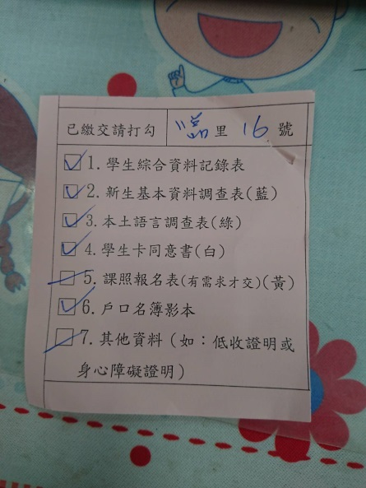

1. 若仍有報名需求者，9/1開學前可向教務處先行電話登記排候補(報名表待開學後補填)；開學後若仍要報名者，則向老師索取報名表填妥後交回。
2. 若之前已錄取課照班之學生欲放棄者，開學後請向班級導師領取「放棄切結書」，填妥後交至教務處。

陸、服裝

一、可自行至附近同心圓書局套量訂購

柒、學校工程說明

一、 目前校內仍有特教班廁所整建工程、電源改善工程、各班教室冷氣安裝及兒童遊戲場整建等項目在施工，會請廠商做好相關安全維護，及儘量避免因施工影響教學活動。

二、 有關教室冷氣部分，分成電源改善、冷氣機安裝及能源管理系統三個部分，需全部完成後才能使用冷氣機。目前尚有能源管理系統未施工，故冷氣亦無法使用。